棠外附小20-21学年下期一年级第7周
数学练习题
班级 姓名
一、看图写数

语文

30本
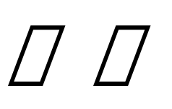
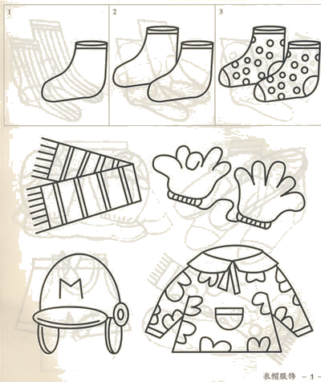
②
有 个手指头
( )本

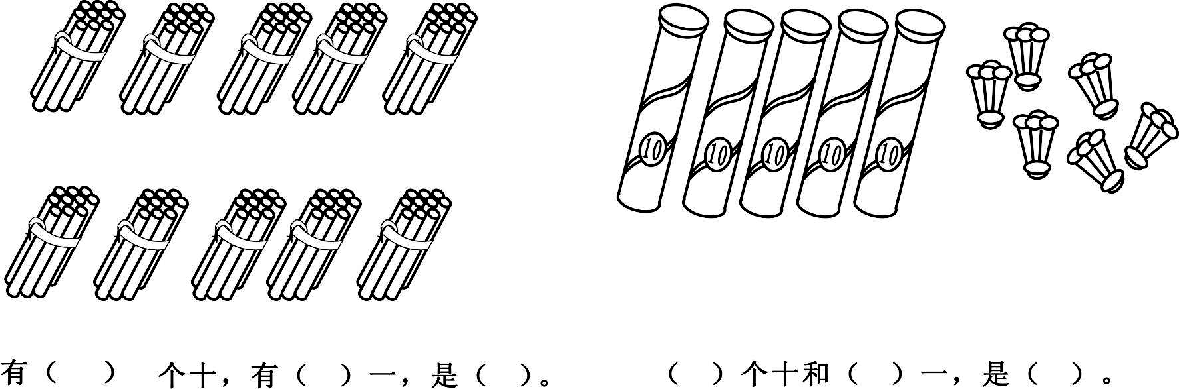

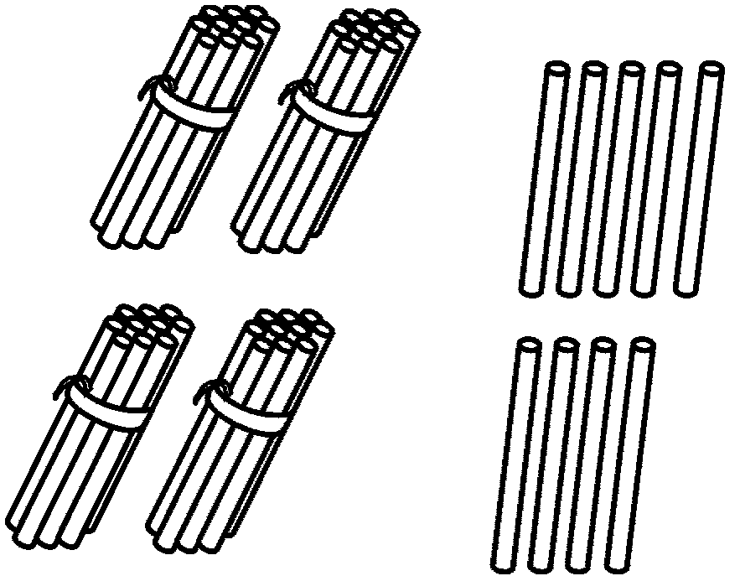
（ ）个十和（ ）个一，是（ ）
（ ）个十和（ ）个一，是（ ）

二、找规律。
(1) 95 , ( ) , 85 , ( ) , ( ) , 70, ( ), ( )
（2）、
（3）、
（4）
（5）
三、想一想、填一填
1、55是一个（ ）位数，左边的5在（ ）位，表示（ ）个（ ），右边的5在（ ）位，表示（ ）个（ ）。
2、十位数字比个位少4的两位数有（ ）。
3、十位上的数比8大，个位比十位少5，这个数是（ ）。
4、12比9多（ ），比15少7的数是（ ）。
5、我们学过的计数单位有（ ）、（ ）、（ ），计数单位所在的位置教数位，从右起，第一位是（ ），第（ ）位是百位。

6、比一比，用“多一些”、“多得多”、“少一些”、“少得多”、“差不多”填空。
26 47 49 62
（1）26比62（ ） （2）47和49（ ）
（3）62比49（ ） （4）47比62（ ）
（5）我喜欢的数是（ ），它比49（ ），比26（ ）。
四、在点子图上画出一个长方形、一个正方形、一个三角形

五、数一数，填一填( 要仔细哦！)
1、
（ ）个 （ ）个
（ ）个 ( ) 个

2

有（ ）个 有（ ）个 有（ ） ,有（ ）
六、把下边的图形分割成几个形状、大小相同的图形，使得每个图形中都有一个笑脸。
